МИНИСТЕРСТВО ОБРАЗОВАНИЯ И НАУКИ РОССИЙСКОЙ ФЕДЕРАЦИИ
МОСКОВСКИЙ ТЕХНОЛОГИЧЕСКИЙ УНИВЕРСИТЕТ

Н.Н. ГРАЧЕВ, И.А. ИВАНОВ, М.В. ПОКРОВСКАЯ, С.У. УВАЙСОВ

РАСЧЕТ СИСТЕМЫ ВИБРОИЗОЛЯЦИИ НА ВИБРАЦИОННЫЕ ВОЗДЕЙСТВИЯ

Методические указания к практическим занятиям для студентов, обучающихся по направлению 11.04.03 - Конструирование и технология электронных средств

Москва – 2018

УДК 621.3.019.32.
ББК 32.856
И85

Грачев Н.Н. Расчет системы виброизоляции на вибрационные воздействия. [Электронный ресурс]: методические указания / Грачев Н.Н., Иванов И.А., Покровская М.В., Увайсов С.У. — М.: Московский технологический университет (МИРЭА), 2018. — 24 с.
1 электрон. опт. диск (CD-ROM).
Разработаны в помощь студентам, выполняющим практические занятия по расчету систем виброизоляции РЭС на вибрационные воздействия. В состав методических указаний входят: методика расчета системы виброизоляции РЭС, приводятся сведения об основных типах виброизоляторов и их характеристик, необходимых для проведения расчетов. Методические указания снабжены примером расчета системы виброизоляции.

Предназначено для студентов, обучающихся по направлению 11.04.03 - Конструирование и технология электронных средств

Методические указания издаются в авторской редакции.

Авторский коллектив: Грачев Николай Николаевич, Иванов Илья Александрович, Покровская Марина Владимировна, Увайсов Сайгид Увайсович

Рецензент:
Черноверская Виктория Владимировна, к.т.н., доц. кафедры Ки ПР РЭС, МИРЭА

Минимальные системные требования:
Наличие операционной системы Windows, поддерживаемой производителем.
Наличие свободного места в оперативной памяти не менее 128 Мб.
Наличие свободного места в памяти хранения (на жестком диске) не менее 30 Мб.
Наличие интерфейса ввода информации.
Дополнительные программные средства: программа для чтения pdf-файлов (Adobe Reader).
Подписано к использованию по решению Редакционно-издательского совета
Московского технологического университета от ___ __________ 2018 г.
Объем ___ Мб
Тираж 10

© Грачев Н.Н., Иванов И.А., Покровская М.В., Увайсов С.У., 2018
© Московский технологический университет (МИРЭА), 2018
Содержание
Оглавление
1.Ведение 4
2.Статический расчет системы виброизоляции. 4
3. Инерционные параметры системы виброизоляции. 5
4.Жесткостные параметры системы виброизоляции 6
5. Парциальные и собственные частоты системы. 7
6. Определение ускорения объекта 9
7. Виброизоляторы. 9
8. Задание на практикум 16
9. Требования к отчету 17
10. Пример расчета системы виброизоляции при вибрационном воздействии. 17
11. Литература 22

1.Ведение

Целью конструкторского практикума является закрепление теоретических знаний, полученных при изучении соответствующего раздела дисциплины «Методы и средства защиты радиоэлектронных средств от дестабилизирующих факторов”.
При выполнении практикума необходимо провести расчет системы амортизации при вибрационном воздействии. При этом по исходным данным выбирают координаты установки амортизаторов, выполняют статический расчет, выбирают типоразмер амортизаторов, проводят амортизационный расчет и определяют ускорение объекта. Сравнивая полученный результат с заданным допустимым ускорением объекта, делают вывод о правильности выбора амортизаторов и их координат установки, а при необходимости вносят соответствующие коррективы в конструкцию систем амортизации.
При выполнении практикума принята упрощенная методика оценки собственных частот системы амортизации, изложенная в РТМ, “Амортизация РЭА”, ее узлов и элементов, ч.II,НО.445.003.
Выбор типоразмеров амортизаторов и данных по их параметрам и характеристикам следует проводить по РТМ “Амортизация РЭА и ее узлов и элементов”, ч. III, НО,445.004, и по нормали “Амортизаторы резино-металлические. Типы. Основные параметры и размеры” , НО.445.000.

2.Статический расчет системы виброизоляции.

2.1. Выбрать координаты крепления амортизаторов, установив их по однонаправленной схеме нагружения. При этом определяют их реакции по уравнениям статики. Если ось Ƶ направлена по линии действия статической нагрузки $P=mg$ (Веса блока), то эти уравнения имеют вид
$$\sum_{i=1}^{n}{P_{i}=P}$$
$$\sum_{n=1}^{n}{P_{i}X_{i}=0}$$
$$\sum_{n=1}^{n}{P_{i}Y_{i}=0}$$
где n – число амортизаторов в схеме,
X_{i}; Y_{i} - координаты точек крепления амортизаторов относительно центра тяжести.
2.2. При четырех амортизаторах однонаправленная схема нагружения статически неопределима, и для расчета реакций амортизаторов необходимо составить дополнительное условие. Например, если точки крепления амортизаторов симметричны относительно плоскости, проходящей через центр тяжести объекта, то реакции симметрично расположенных амортизаторов одинаковы.
Выбор типоразмеров амортизаторов проводят по нормалям, указанным во введении, учитывая их расчетную реакцию Р_{Wί} . Для заданной в практикуме схемы нагружения при этом должно соблюдаться условие
$${\left(0,7P_{wном}\right)}_{i}≤P_{wi}≤1.3(P_{wном})$$
Где P_{wном} – номинальная нагрузка на амортизатор.
Для выбранных типоразмеров амортизаторов необходимо привести в отчете следующие характеристики:
- Статическую характеристику в направлении W;
- Зависимость динамической жесткости амортизаторов в направлениях U, V и W;
- Зависимость динамического коэффициента демпфирования амортизатов в направлении оси W,
- Амплитуда-частотную характеристику амортизаторов в направлении W.
Характеристики следует брать из РТМ НО.445.004. Дальнейший расчет системы амортизации ведется с использованием этих характеристик.
2.3. Для однонаправленной схемы нагружения амортизаторов определяют, если необходимо, величину выравнивающих прокладок. При этом реакция амортизаторов будут соответствовать расчетным. Величина прокладок, устанавливаемых под амортизатор ί, определяется по формуле
$$∆_{i}=W_{i}-W_{1}+∆h_{1-i}$$
Где W₁ – деформация одного из амортизаторов, устанавливаемого без прокладки.
W_{i} – деформация амортизатора i
Δh_{1-i} – разность габаритных высот амортизаторов (h₁-h_{i}) в свободном состоянии.
Определяя W_{ί}, следует пользоваться статическими характеристиками амортизаторов.
При отрицательных значениях Δί выбирают другой амортизатор, устанавливаемый без прокладок. Расчет удобно свести в таблицу (табл. 6).

3. Инерционные параметры системы виброизоляции.

3.1. Инерционным параметром системы амортизации определяющим поступательные движения объекта является его масса m. Для различных вариантов задания практикума значения массы блока заданы и приведены в табл. 2.
3.2. Инерционными параметрами системы амортизации, определяющими поворотные движения объекта, являются моменты инерции блока I_{xx}, I_{yy},I_{zz},относительно осей X, Y, Ƶ, проходящих через его центр тяжести. Для различных вариантов заданий практикума эти моменты инерции заданы и приведены в табл. 3.

4.Жесткостные параметры системы виброизоляции

4.1. Жесткость системы при поступательном движении рассчитывают по формулам:
$${Cg}_{u}=\sum_{i=1}^{n}{{Cg}_{u_{i}}}$$
$${Cg}_{v}=\sum_{i=1}^{n}{{Cg}_{v_{i}}}$$
$${Cg}_{w}=\sum_{i=1}^{n}{{Cg}_{w_{i}}}$$

где Cg_{ui}; Cg_{vi}; Cg_{wi} - динамические жесткости амортизатора ί в направлениях U, V, W при заданных амплитудах перемещения основания.
Значения динамических жесткостей соответствующих амортизаторов в направлениях U, V, W от амплитуды колебаний основания и их статической нагрузки см. РТМ НО.445.004. При отсутствии указанных характеристик динамические жесткости определяются их соотношений
$${Cg}_{u_{i}}=1,1C_{ui}$$
$${Cg}_{v_{i}}=1,1C_{vi}$$
$${Cg}_{w_{i}}=1,1C_{wi}$$
Где C_{ui}; C_{vi}; C_{wi} – соответствующие статические жесткости амортизатора, определяемые как тангенс угла наклона статических характеристик амортизаторов.
4.2. Поворотные жесткости системы амортизации относительно осей X, Y, Ƶ определяют по формулам
$$C_{nx}=\sum_{i=1}^{n}{({Cg}_{w_{i}}y_{i}^{2}+{Cg}_{v_{i}}Z_{i}^{2})}$$
$$C_{ny}=\sum_{i=1}^{n}{({Cg}_{u_{i}}Z_{i}^{2}+{Cg}_{w_{i}}X_{i}^{2})}$$
$$C_{nx}=\sum_{i=1}^{n}{({Cg}_{u_{i}}y_{i}^{2}+{Cg}_{v_{i}}X_{i}^{2})}$$
Где x_{i}; y_{i}; z_{i} – координаты установки амортизаторов относительно осей, проходящих через центр тяжести блока.

5. Парциальные и собственные частоты системы.

5.1. Парциальные частоты системы амортизации определяют по следующим формулам:
поступательные частоты –
$$p_{u}^{2}=\frac{{Cg}_{u}}{m}$$
$$p_{v}^{2}=\frac{{Cg}_{v}}{m}$$
$$p_{w}^{2}=\frac{{Cg}_{w}}{m}$$

поворотные частоты –
$$p_{x}^{2}=\frac{C_{nx}}{I_{xx}}$$
$$p_{y}^{2}=\frac{C_{ny}}{I_{yy}}$$
$$p_{z}^{2}=\frac{C_{nz}}{I_{zz}}$$

Размерность $p-1/с$

5.2. Наличие плоскостей симметрии в системе амортизации позволяет «связать» между собой отдельные координаты, и по этим «связкам» составить первенство Релея-Донкерли. В табл.1 приведены случаи симметричных схем, нагружения амортизаторов, соответствующие связанные координаты и неравенства Релея-Донкерли для определения диапазона собственных частот системы – λ_{min…}λ_{max} . Следует помнить, что при увеличении числа координат в связках точность определения границ диапазонов собственных частот снижается. Приведенные в табл. 1 формулы позволяют определить полный диапазон собственных частот системы амортизации.
В зависимости от соотношения между частотой колебаний основания $ω=2πƒ$ и максимальной частотой λ_{max} различают:
- Резонансную область при колебаниях основания с частотой
$$a<ƒ_{осн}<\frac{λ_{max}}{\sqrt{2}п}$$
- Резонансную область, в которой выполняется соотношение
$$ƒ_{осн}>\sqrt{2}\frac{λ_{max}}{2п}=\frac{λ_{max}}{\sqrt{2}п}$$
Таблица 1.
Количество плоскостей симметрии | Плоскости симметрии | Связанные и независимые координаты | Собственные частоты системы
1 | 2 | 3 | 4
3 | X0Y, Y0Z, X0Z | [x], [y], [z], [u], [v], [w]. | $λ_{x}=p_{x}$, $λ_{y}=p_{y}$, $λ_{z}=p_{z}$, $λ_{u}=p_{u}$, $λ_{v}=p_{v}$, $λ_{w}=p_{w}$.
2 | Y0Z, Y0Z | [y], [v], [x-w], [z-u]. | $λ_{y}=p_{y}$, $λ_{v}=p_{v}$, $\frac{1}{\frac{1}{p_{x}^{2}}+\frac{1}{p_{w}^{2}}}<λ_{1}^{2}<(p_{x}^{2}+p_{w}^{2})$, $\frac{1}{\frac{1}{p_{z}^{2}}+\frac{1}{p_{u}^{2}}}<λ_{2}^{2}<(p_{z}^{2}+p_{u}^{2})$.
 | Y0Z, Z0X | [z], [w], [x-v], [y-u]. | $λ_{z}=p_{z}$, $λ_{w}=p_{w}$, $\frac{1}{\frac{1}{p_{x}^{2}}+\frac{1}{p_{v}^{2}}}<λ_{1}^{2}<(p_{x}^{2}+p_{v}^{2})$, $\frac{1}{\frac{1}{p_{y}^{2}}+\frac{1}{p_{u}^{2}}}<λ_{2}^{2}<(p_{y}^{2}+p_{u}^{2})$.
2 | X0Y,Z0X | [x], [u], [z-v], [y-w]. | $λ_{x}=p_{x}$, $λ_{u}=p_{u}$, $\frac{1}{\frac{1}{p_{z}^{2}}+\frac{1}{p_{v}^{2}}}<λ_{1}^{2}<(p_{z}^{2}+p_{v}^{2})$, $\frac{1}{\frac{1}{p_{y}^{2}}+\frac{1}{p_{w}^{2}}}<λ_{2}^{2}<(p_{y}^{2}+p_{w}^{2})$.
1 | X0Y | [z-u-v], [w-x-y]. | $\frac{1}{\frac{1}{p_{z}^{2}}+\frac{1}{p_{u}^{2}}+\frac{1}{p_{v}^{2}}}<λ_{1}^{2}<(p_{z}^{2}+p_{u}^{2}+p_{v}^{2})$, $\frac{1}{\frac{1}{p_{w}^{2}}+\frac{1}{p_{x}^{2}}+\frac{1}{p_{y}^{2}}}<λ_{2}^{2}<(p_{w}^{2}+p_{x}^{2}+p_{v}^{2})$.
1 | Y0Ʃ | [x-v-w], [u-y-z]. | $\frac{1}{\frac{1}{p_{x}^{2}}+\frac{1}{p_{v}^{2}}+\frac{1}{p_{w}^{2}}}<λ_{1}^{2}<(p_{x}^{2}+p_{v}^{2}+p_{w}^{2})$, $\frac{1}{\frac{1}{p_{u}^{2}}+\frac{1}{p_{y}^{2}}+\frac{1}{p_{z}^{2}}}<λ_{2}^{2}<(p_{u}^{2}+p_{y}^{2}+p_{z}^{2})$.
 | Z0X | [y-u-w], [v-x-z]. | $\frac{1}{\frac{1}{p_{y}^{2}}+\frac{1}{p_{u}^{2}}+\frac{1}{p_{w}^{2}}}<λ_{1}^{2}<(p_{y}^{2}+p_{u}^{2}+p_{w}^{2})$, $\frac{1}{\frac{1}{p_{v}^{2}}+\frac{1}{p_{x}^{2}}+\frac{1}{p_{z}^{2}}}<λ_{2}^{2}<(p_{v}^{2}+p_{x}^{2}+p_{z}^{2})$.

Виброизоляция может быть эффективной только в зарезонансной области. В резонансной области амплитуды колебаний амортизированного объекта, как правило, превышают амплитуды колебаний основания.
При расчете системы следует добиваться таких значений собственных частот системы, которые обеспечивают ее работу в зарезонансной области. При выполнении практикума такое изменение собственных частот может быть получено, например, изменением координат точек крепления амортизаторов или применением опор двух последовательных амортизаторов.

6. Определение ускорения объекта

6.1. Коэффициент динамичности для зарезонансной зоны определяют по формуле:
$$\frac{1}{Ɣ}=\sqrt{\frac{λ^{2}+\frac{{Kg}^{2}wω^{2}}{m^{2}}}{{(λ^{2}-w^{2})}^{2}+\frac{{Kg}^{2}wω^{2}}{m^{2}}}}$$

Где Kgw - динамический коэффициент демпфирования системы, определяемый соответствующими характеристиками амортизаторов (РТМ НО.445.004) – $Kgw=\sum_{i=1}^{n}{{Kg}_{i}w}$.
При отсутствии данных о Kgw при работе в зарезонансной зоне можно принять $\frac{{Kg}^{2}ω^{2}}{m^{2}}≪{(λ^{2}-w^{2})}^{2}$.
ω – минимальная воздействующая частота.
λ – максимальная частота диапазона собственных частот.
Учет значений Kg_{u} и Kg_{v} при расчете $\frac{1}{Ɣ}$ в общем случае представляет определенные трудности, и поэтому $\frac{1}{Ɣ}$ вычисляется с некоторой погрешностью, которая весьма мала в зарезонансной зоне.
Сравнить расчетное значение $\frac{1}{Ɣ}$с величиной этого коэффициента, полученного из АЧХ амортизатора.
6.2. Ориентировочное значение $\frac{1}{Ɣ}$ можно получить из амплитудно – частотной характеристики амортизаторов, приняв $ƒ=ƒ_{возд}$
6.3. Максимальное ускорение блока определяют по состоянию
$$j_{ бл}=j_{осн}∙\frac{1}{Ɣ}$$
Если задана амплитуда перемещения основания А на частоте ω, то максимальное ускорение блока рассчитывается по формуле:
$$j_{ бл}=ω^{2}А∙\frac{1}{Ɣ}$$
6.4. Система амортизации спроектирована правильно, если $j_{ бл}<[j]$, где [j] – допустимое ускорение блока.

7. Виброизоляторы.

7.1. При выполнении практикума для системы амортизации выбраны следующие типы амортизаторов:
- Плоский –АП,
- Демпфированный –АД,
- Пространственного наружения –АПН,
- Фрикционного демпфирования –АФД.
7.2. Характеристики указанных амортизаторов приведены в РТМ НО.445.004.ч.III.

Чертеж амортизатора типа АД, его размеры и основные параметры
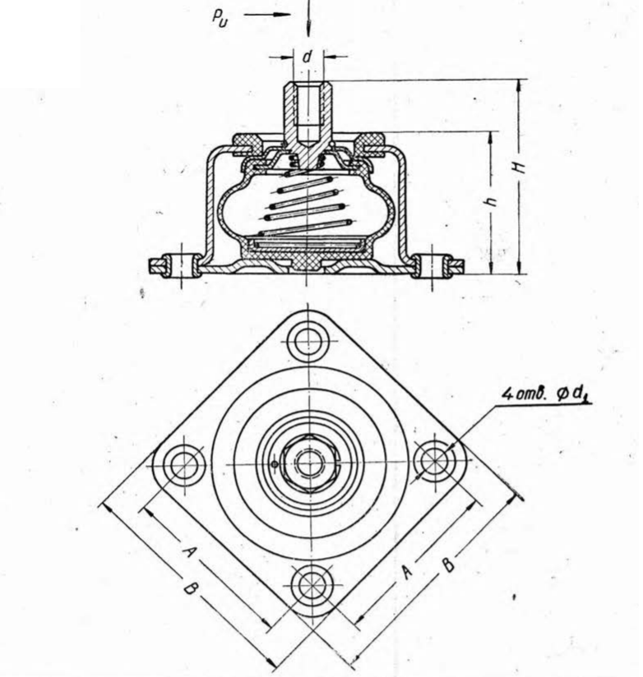

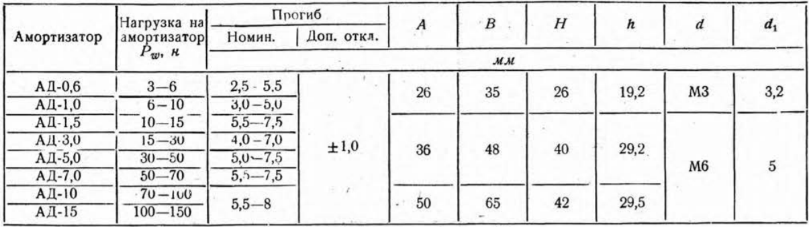
Статические характеристики амортизаторов типа АД в направлении оси w
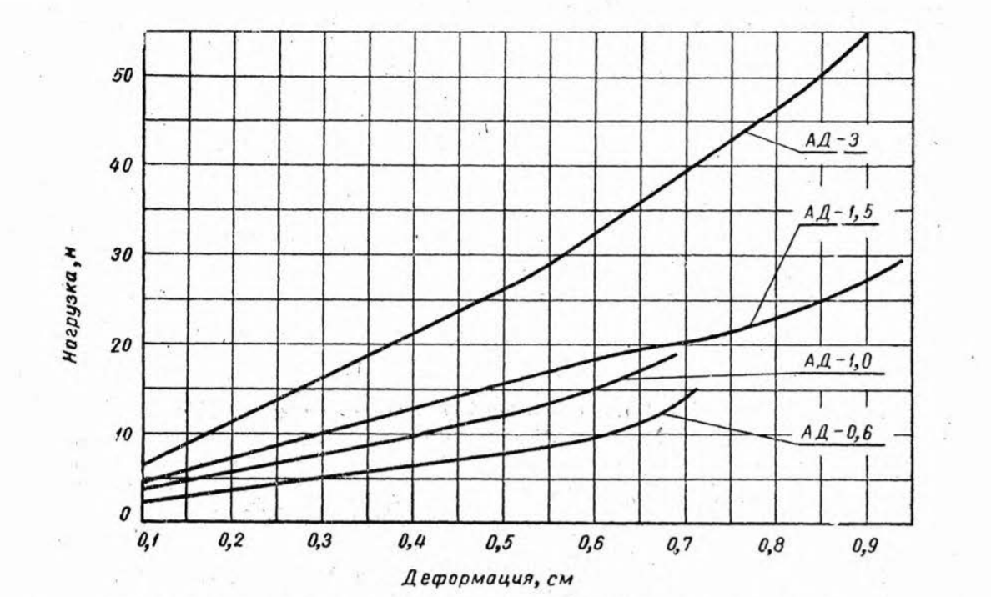
Зависимость динамической жесткости амортизаторов типа АД в направлении оси w от амплитуды колебаний основания при различных статических нагрузках
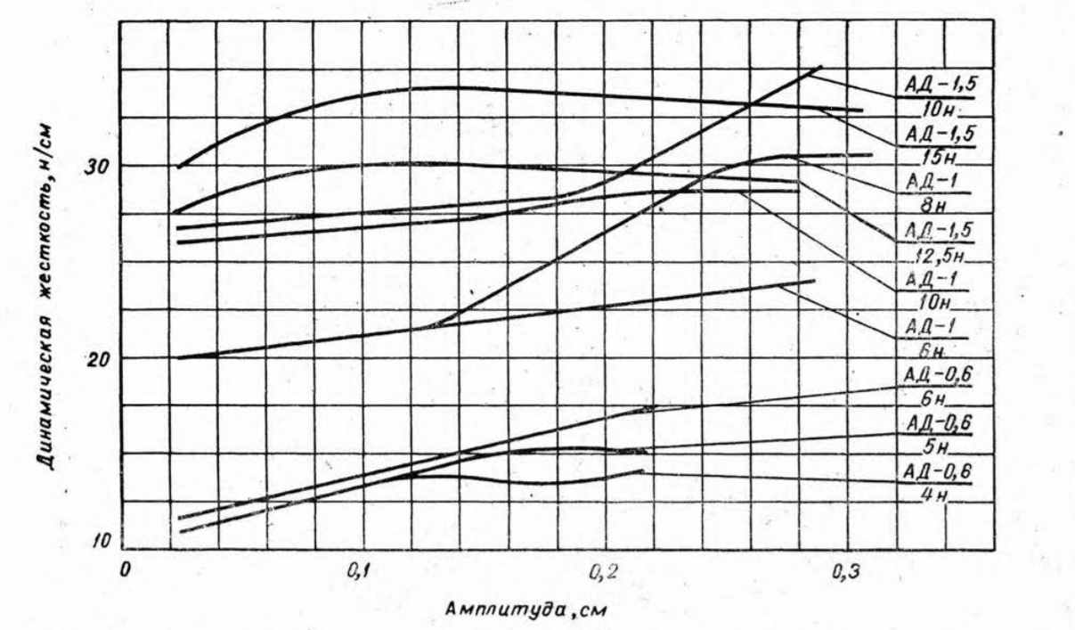

Чертеж амортизатора типа АП, его размеры и основные параметры
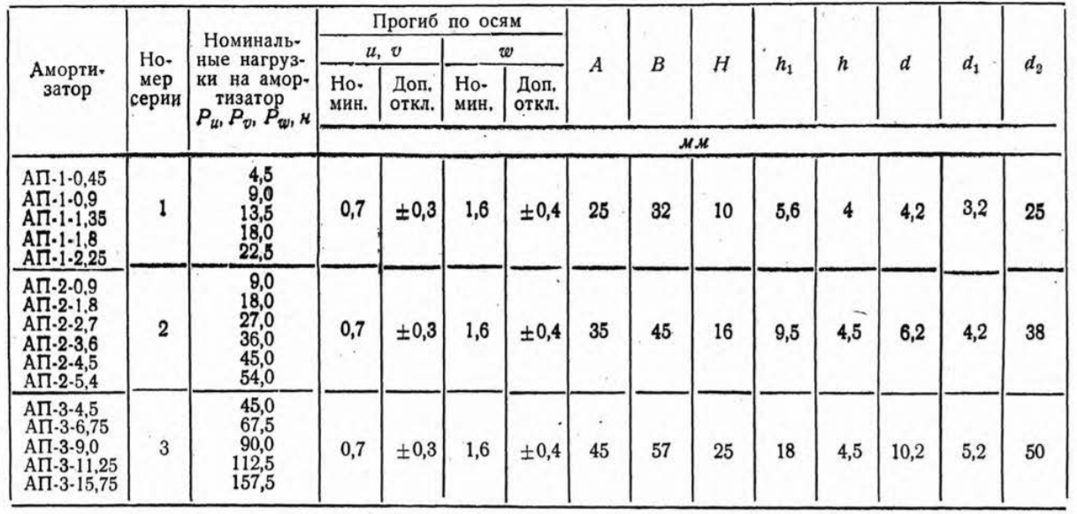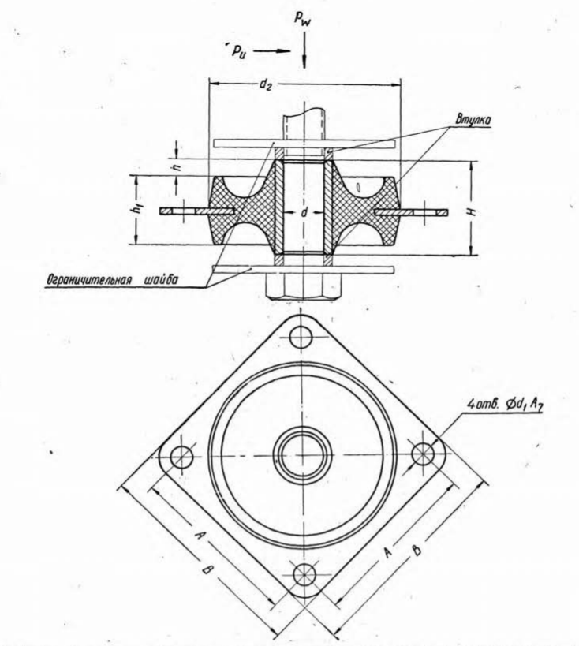
Статические характеристики амортизаторов типа АП в направлении оси w
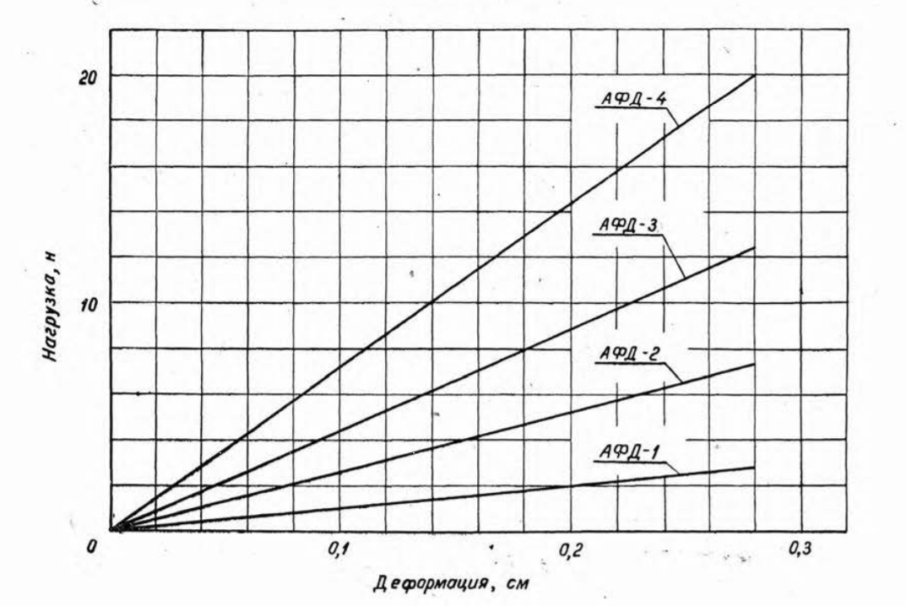

Статические характеристики амортизаторов типа АФД в направлении оси u

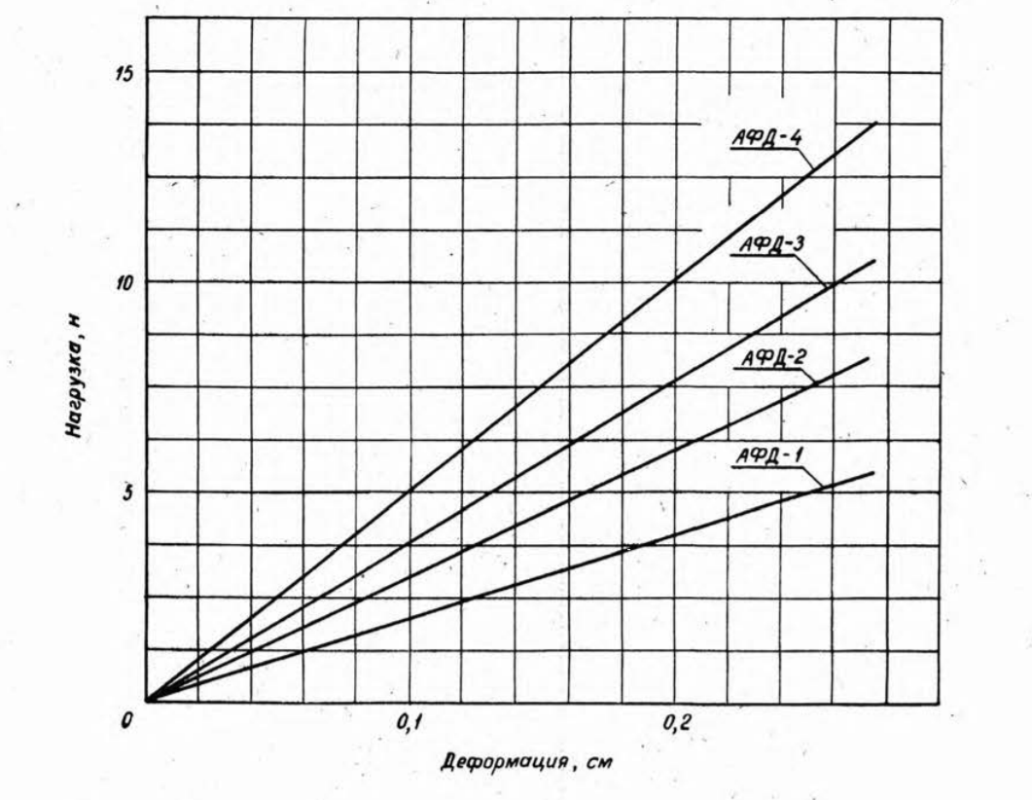
Амплитудно-частотные характеристики амортизаторов АФД-1, АФД-2, АФД-3, АФД-4 в направлении оси u при различных статических нагрузках и амплитудах колебаний основания от 0,04 до 0,08 см
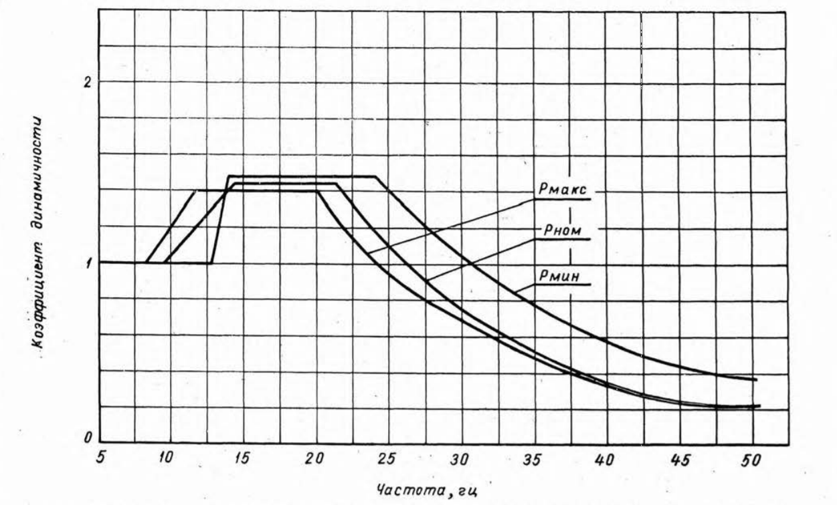

8. Задание на практикум

8.1. Исходные данные к расчету системы амортизации на вибрационное воздействие задаются преподавателем, ведущим практикум, соответственно приведённым ниже вариантам.
8.2. Масса блока задается согласно таблице 2.
Таблица 2
Вариант | 1 | 2 | 3 | 4 | 5
M , кг | 40 | 42 | 45 | 48 | 50

8.3. Момент инерции относительно центральных осей блока задаются по таблице 3
Таблица 3
Моменты инерции | варианты
 | 1 | 2 | 3 | 4 | 5
Ixx | 9000 | 9200 | 9500 | 9800 | 10300
Iyy | 7000 | 7350 | 7500 | 7680 | 8140
Izz | 8700 | 8950 | 9100 | 9320 | 9470

8.4. Габариты блока и координаты его центра тяжести представлены на рисунке 1
8.5. Типы амортизаторов и параметры возмущающих воздействий приведены в таблице 4. Направление воздействий – Z
Таблица 4
Вариант | Параметры вибрации в направлении Z(W) |  | Тип амортизатора
 | Частота Гц | Ускорение “g”
1  2  3 | 50  75  100 | 2  2,5  3 | АП
4  5  6 | 50  75  100 | 3  3,25  4,75 | АФ
7  8  9 | 50  75  100 | 5  5  5 | АФД
10  11  12 | 50  75  100 | 5  6  7 | АПН
Допустимое ускорение на блок
[j]=1,5g

8.7. Требуется, задавшись схемой расположения амортизаторов, провести статический и вибрационный расчёты. При этом ускорение объекта j_{бл} должно быть не больше допустимого, т.е.
J_{бл} ≤ [j]

9. Требования к отчету

9.1. Отчет оформляется в виде пояснительной записки на листах формат 210х297 мм. Графики эскиз амортизаторов выполняют на миллиметровой бумаге. При оформлении отчета необходимо руководствоваться требованиями ГОСТ 2.105-68. Применяемые физические величины и их обозначения должны соответствовать международной системе единиц (СИ).
9.2. Выполненный и оформленный конструкторский практикум защищается у ведущего преподавателя в порядке, установленном кафедрой.

10. Пример расчета системы виброизоляции при вибрационном воздействии.

10.1. Исходные данные к расчету системы
а) масса блока M = 42 кг;
б) моменты инерции относительно осей x, y, z
I_{xx} = 8400 кг.см²
I_{yy} = 6200 кг.см²
I_{zz} = 8500 кг.см²
в) схема системы амортизации представлена на рисунке 2;
г) тип амортизатора - АД
д) параметры воздействия - направление - Z;
частота возмущения f = 40 Гц;
амплитуда ускорения j_{осн} = 3g
е) допустимое ускорение на блок [j]=1,2g
10.2. Статический расчёт системы амортизации
10.2.1 Принимаем координаты точек крепления амортизаторов согласно рисунку 2 и сведем их в таблицу 5.
Таблица 5.
№ амортизатора | Координаты точек крепления амортизаторов
 | x | y | z
1  2  3  4 | 12.5  -12.5  -12.5  12.5 | 10.5  10.5  -23.5  -23.5 | -10.3  -10.3  -10.3  -10.3

Статическая нагрузка на амортизаторы равна

10.2.2. Рассматриваемая система является однонаправленной. Реакции амортизаторов определяем из уравнений
P₁ a₁+P₂ a₂+P₃ a₂+P_{y} a₁ = 0
P₁ b₁+P₂ b₁+P₃ b₂+P₄ b₂ = 0

И дополнительных условий
P1=P2; P3=P4.
Рис.2. Однонаправленная схема нагружения виброизоляторов

При этом
На основании условия п.2.2 выбираем амортизаторы следующих типоразмеров.
1 и 2 - амортизатор АД-15
3 и 4 - амортизатор АД-7

10.2.3. Определяем толщину компенсирующих прокладок для выравнивания блока при однонаправленной схеме нагружения.
Статические деформации определяем по статическим характеристикам P(W) при соответствующих нагрузках. Учитывая габаритную высоту не нагруженных амортизаторов и их статическую деформацию, по формуле п.2.3 определяем толщину прокладок под амортизаторы. Предлагаем, что первый амортизатор устанавливается без прокладок. Результаты расчёта, приведенных в таблице 6, показывают, что первый и второй амортизатор устанавливают без прокладок, а толщина прокладок под 3 и 4 амортизатор равна 0.1 см.

10.3. Инерционные параметры системы m, 1xx, 1yy, 1zz заданы и не требуют расчёта.
Таблица 6
Элемент расчета | Данные расчета для амортизаторов
 | 1 | 2 | 3 | 4
1.Габаритная высота ненагруженных амортизаторов h_{i} см  2.Разность габаритных высот h_{i}-h₁=Δh₁-I см  3.Статическая нагрузка на амортизатор P_{i}, H  4.Статическая деформация амортизатора W_{i}, см  5.Разность статических деформаций W_{i}-W₁ см  6.Толщина компенсирующих прокладок Δi,см | 4,2  0  142  0,7  0  0 | 4,2  0  142  0,7  0  0 | 4,0  0,2  63,5  0,6  -0,1  -0,1 | 4,0  0,2  63,5  0,6  -0,1  -0,1

10.4. Определение жесткостных параметров системы.
10.4.1. Определяем динамические жесткости амортизаторов по графикам (НО.445.004) для соответствующих статических нагрузок и при малых амплитудах их вибрации (таблица 7). Амплитуда вибрации основания
$A=\frac{j_{осн}}{4π^{2}f^{2}}=\frac{3∙9800}{4π^{2}∙{30}^{2}}$ = 0.83 мм

Таблица 7.
Элемент расчета
 | 1 | 2 | 3 | 4
1.Статическая нагрузка P_{i} H  2.Динамическая жесткость C_{gui} = C_{gvi} в направлении осей u,v  3.Динамическая жесткость C_{gwi} в направлении оси W | 142  350  210 | 142  350  210 | 63,5  215  130 | 63,5  215  130

Жесткостные параметры системы определяем по формулам п.4.1
$$C_{gu}=\sum_{i=1}^{4}{C_{gui}}=2∙350+2∙215=1130 H/см$$
$$С_{gv}=C_{gu}=1130 H/см$$
$$C_{gw}=\sum_{i=1}^{4}{=2∙210+2∙130=680} H/см$$
10.4.2. Поворотные жесткости системы амортизации определяем по формулам п.4.2
$$C_{πx}=\sum_{i-1}^{4}{(}C_{gwi}y_{i}^{2}+C_{gvi}z_{i}^{2})=2∙210∙{10.5}^{2}+2∙130∙{23.5}^{2}+1∙320∙{10.3}^{2}+2∙215∙{10.3}^{2}=310.300 H∙см$$
$$C_{πy}=\sum_{i=1}^{4}{(C_{gui}}z_{i}^{2}+C_{gwi}x_{i}^{2})=2∙350∙{10.3}^{2}+2∙215∙{10.3}^{2}+2∙210∙{12.5}^{2}+2∙130∙{12.5}^{2}=226.000 H∙см$$
$$C_{πz}=\sum_{i=1}^{4}{(C_{gui}}y_{i}^{2}+C_{gvi}x_{i}^{2})=2∙350∙{10.5}^{2}+2∙215∙{23.5}^{2}+2∙350∙{12.5}^{2}+2∙215*{12.5}^{2}=491.000 H∙см$$

10.5. Определение парциальных частот системы
Парциальные поступательное частоты
$$p_{u}^{2}=\frac{C_{gu}}{m}=\frac{1130∙{10}^{2}}{42}=2690 \frac{1}{c^{2}}$$
$$p_{v}^{2}=\frac{C_{gv}}{m}=\frac{1130∙{10}^{2}}{42}=2690 \frac{1}{c^{2}}$$
$$p_{v}^{2}=\frac{C_{gw}}{m}=\frac{680∙{10}^{2}}{42}=1620 \frac{1}{c^{2}}$$
Парциальные поворотные частоты
$$p_{x}^{2}=\frac{C_{πx}}{I_{xx}}=\frac{310300*{10}^{2}}{8400}=3700 \frac{1}{c^{2}}$$
$$p_{y}^{2}=\frac{C_{πy}}{I_{yy}}=\frac{226000∙{10}^{2}}{6200}=3650 \frac{1}{c^{2}}$$
$$p_{z}^{2}=\frac{C_{πz}}{I_{zz}}=\frac{491000∙{10}^{2}}{8500}=5770 \frac{1}{c^{2}}$$

10.6. Собственные частоты системы определяем с учетом разности колебаний. Для расчетной системы (рисунок 2) имеем одну плоскость симметрии YOZ, которой согласно таблице 1, соответствуют 2 группы связанных координат [x-v-w] и [u-y-z] и соответствующие неравенства, определяющее диапазон собственных частот
$$\frac{1}{\frac{1}{p_{x}^{2}}+\frac{1}{p_{v}^{2}}+\frac{1}{p_{w}^{2}}}<λ_{1}^{2}<(p_{x}^{2}+p_{v}^{2}+p_{w}^{2})$$
$$\frac{1}{\frac{1}{p_{u}^{2}}+\frac{1}{p_{y}^{2}}+\frac{1}{p_{z}^{2}}}<λ_{z}^{2}<(p_{u}^{2}+p_{y}^{2}+p_{z}^{2})$$

Подставляя численного значения парциальных частот, получаем
$$33<λ_{1}<110 1/c$$
$$28,2<λ_{2}<89,7 1/c$$
Полный диапазон собственных частот
$$28,2<λ<110 1/c$$
или
$$4,49<f<17,5 Гц$$
Зарезонансная область определяется соотношением
$$f=\frac{λ_{max}}{\sqrt{2}π}=\frac{110}{\sqrt{2}π}=24,9 Гц$$

Таким образом, вынужденные колебания объекты являются зарезонансными.

10. 7. Определение коэффициента динамичности проводим по формуле, указанной в п.6.1. При этом динамический коэффициент демпфирования Kgw определим по соответствующим характеристикам амортизаторов, учитывая статическую нагрузку и амплитуду вибрации основания (таблица 8).

Таблица 8.
Элемент расчета | амортизатор
 | 1 | 2 | 3 | 4
1.Статическая нагрузка P_{i}, H  2.Динамический коэффициент демпфирования K_{gwi}, $\frac{H*c}{c*M}$ | 142  0,75 | 142  0,75 | 63,5  0,5 | 63,5  0,5

Динамический коэффициент демпфирования системы -
$$K_{gw}=\sum_{i=1}^{4}{K_{gwi}=2,5\frac{H∙c}{cm}}$$
Коэффициент динамичности
$\frac{1}{γ}=\sqrt{\frac{λ^{4}+\frac{K_{gw}^{2}W^{2}}{m^{2}}}{{(λ^{2}-w^{2})}^{2}+\frac{K_{gw}^{2}W^{2}}{m^{2}}}}=\sqrt{\frac{{110}^{4}+\frac{{250}_{∙}^{2}{251}^{2}}{{42}^{2}}}{{({110}^{2}-{251}^{2})}^{2}+\frac{{250}_{∙}^{2}{251}^{2}}{{42}^{2}}} }$= 0,239.
Ориентировочное значение $\frac{1}{γ}$ может быть определено из амплитудно-частотной характеристики амортизаторов. Для f = 40 Гц получаем $\frac{1}{γ}=0,3$

10.8 ускорение блока
$$j_{бл}=j_{осн}=\frac{1}{γ}=3∙0,239=0,717g<[j]$$
т.е. система виброизоляции спроектировано правильно.

11. Литература

- Зеленский А.В. Основы конструирования электронных средств: учеб. для студентов вузов / А.В.Зеленский, Г.Ф.Краснощекова. – Самара: Изд-во Самар. гос. аэрокосм. ун-та, 2014. – 228 с.
- Каленкович, Н. И. Проектирование РРЭС с учетом механических воздействий / Н. И. Каленкович. – Мн.: БГУИР, 2006.
- Конструкторско-технологическое проектирование электронной аппаратуры: учебник для вузов / К. И. Билибин [и др.] ; под общ.ред. В. А. Шахнова. – М.: Изд-во МГТУ им. Н. Э. Баумана, 2002.
- Суровцев Ю.А. Амортизация радиоэлектронной аппаратуры. - М.: Сов.радио,1984.
- Токарев М.Ф. Талицкий Е.Н., Фролов В.А. Механические воздействия и защита радиоэлектронной аппаратуры - М.: Радио и связь,1984.
- ГОСТ 11679.1-2018

